**UIT 1611 WEB PROGRAMMING LABORATORY**

**Exercise 07**

**Name:** Elakkiya S  
**Register No.:** 195002036

**Code:**

**index.html:**

<!DOCTYPE html>

<html>

<head>

    <title>

        Video Player

    </title>

    <link rel="stylesheet" href="styles.css">

    <script src="https://ajax.googleapis.com/ajax/libs/angularjs/1.6.9/angular.min.js"></script>

</head>

<body ng-app="myApp">

    <h1>Video player by AngularJS</h1>

    <div ng-controller="myController">

        <video id="myVideo" height="500">

            <source src="video.mp4" type="video/mp4">

            Your browser does not support HTML5 video.

        </video>

        <br>

        <button ng-click="rewind()"><img class="btn" src="rewind.jpg" alt=""></button>

        <button ng-click="playVid()"><img class="btn" src="play.jpg" alt=""></button>

        <button ng-click="pauseVid()"><img class="btn" src="pause.jpg" alt=""></button>

        <button ng-click="fastfwrd()"><img class="btn" src="fwd.jpg" alt=""></button>

        <button ng-click="restart()"><img class="btn" src="replay.jpg" alt=""></button>

    </div>

    <script>

        var app = angular.module('myApp', []);

        app.controller('myController', ['$scope', function ($scope) {

            $scope.playVid = function () {

                var vid = document.getElementById("myVideo");

                vid.play();

            };

            $scope.pauseVid = function () {

                var vid = document.getElementById("myVideo");

                vid.pause();

            };

            $scope.restart = function () {

                var vid = document.getElementById("myVideo");

                vid.pause();

                vid.currentTime = 0;

                vid.load();

                vid.play();

            };

            $scope.rewind = function () {

                var vid = document.getElementById("myVideo");

                vid.currentTime -= 20;

                vid.play();

            };

            $scope.fastfwrd = function () {

                var vid = document.getElementById("myVideo");

                vid.currentTime += 20;

                vid.play();

            };

        }]);

    </script>

</body>

</html>

**styles.css**

body{

    text-align: center;

}

.btn{

    height: 20px;

    width: 20px;

}

**Output:**

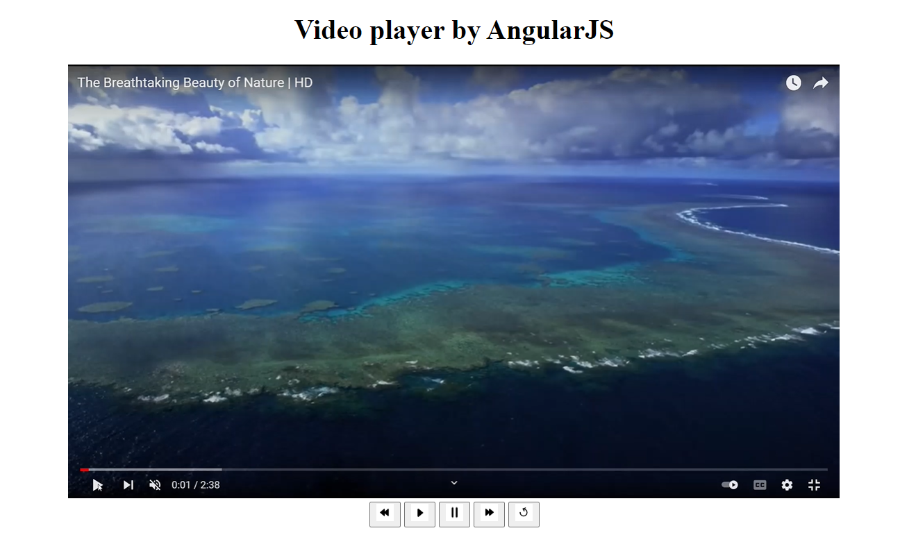

**Play function:**

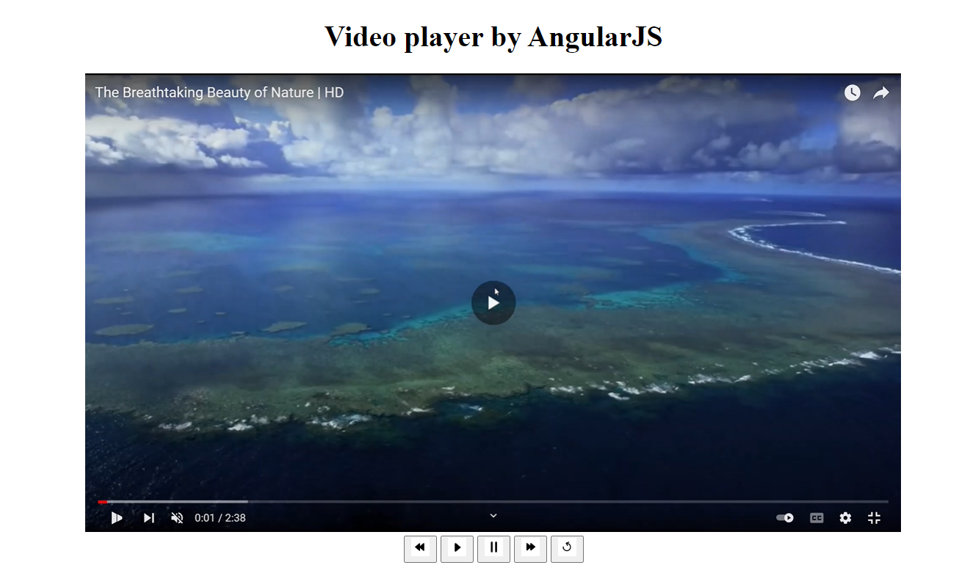

**Pause function:**

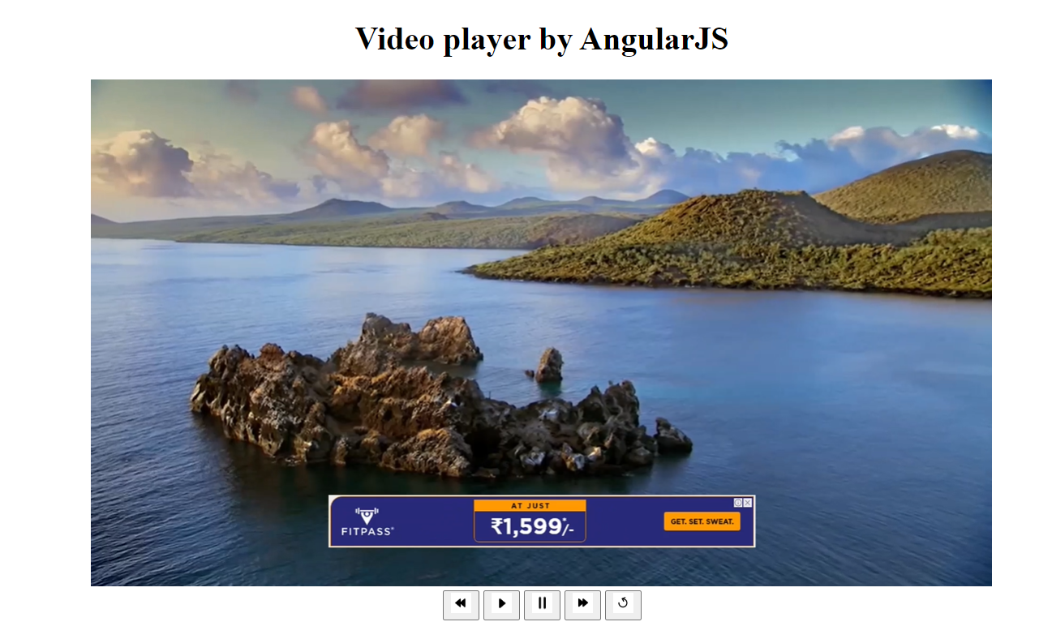

**Fast forward function:**

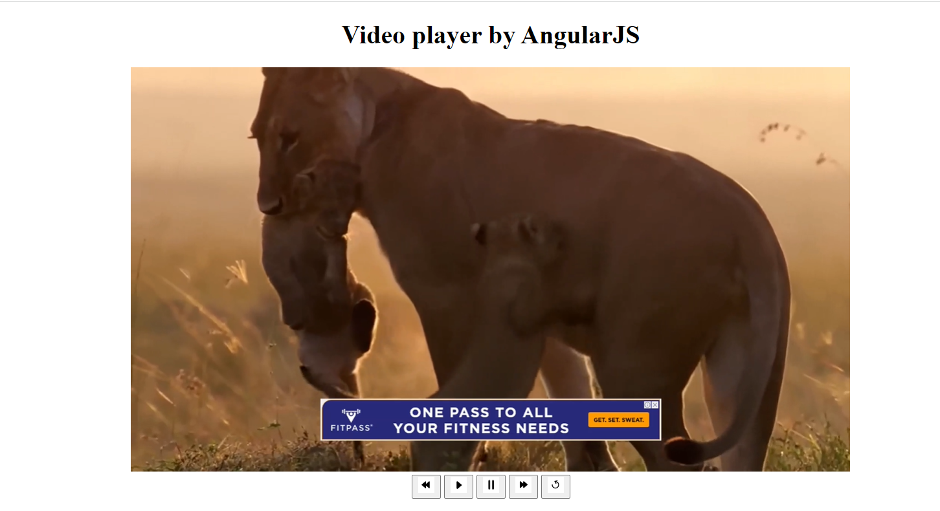

**Rewind function:**

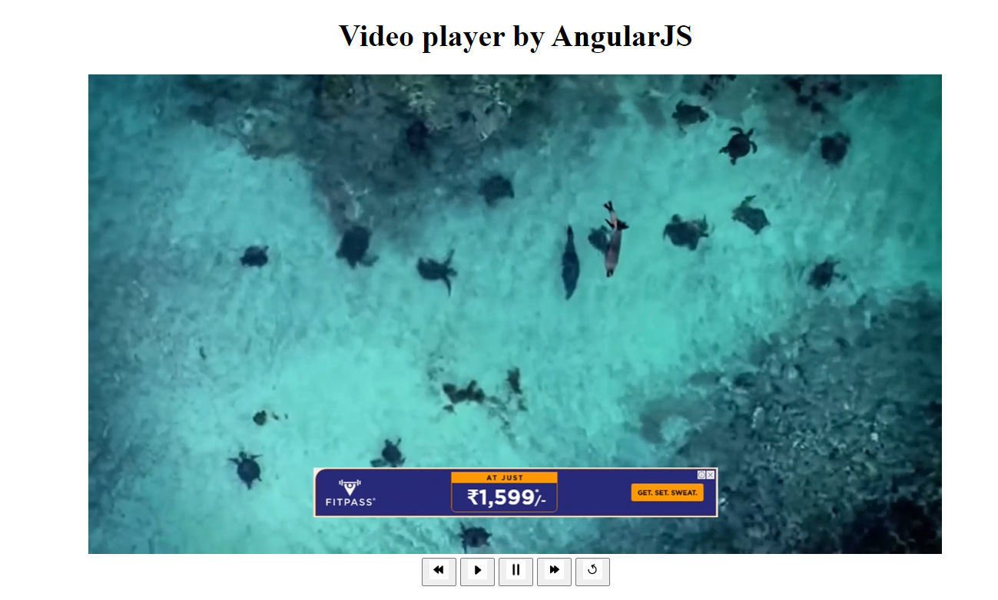

**Replay function:**

